INVERZIA VZHĽADOM NA GUĽOVÚ PLOCHU
V RIEŠENÍ SODDYHO PROBLÉMU

Zita Sklenáriková

Úvod
Riešenie úlohy o konštrukcii guľovej plochy dotýkajúcej sa daných štyroch guľových plôch je zovšeobecnením analogickej planimetrickej úlohy o konštrukcii kružnice, ktorá sa dotýka daných troch kružníc (Apolloniova úloha). Metódy riešenia tejto stereometrickej úlohy možno tiež získať zovšeobecnením elementárno-geometrických metód riešenia Apolloniovho problému ([7]). To isté platí o analytickom riešení úlohy formálne zhodnom s riešením planimetrického problému ([7], [2]). Ide o riešenie sústavy štyroch kvadratických rovníc:
(x – x_{i})² + (y – y_{i})² + (z – z_{i})² – (r ± r_{i})² = 0 (i = 1, 2, 3, 4),
kde (x_{i}, y_{i}, z_{i}) sú súradnice stredu S_{i} a r_{i} polomer danej i-tej guľovej plochy G_{i}, (x, y, z) sú súradnice stredu a r polomer guľovej plochy, ktorá je riešením úlohy. Odtiaľ vyplýva, že vo všeobecnom prípade má úloha 2⁴ = 16 riešení. Zaujímavé riešenie úlohy zodpovedajúce Gergonnovmu riešeniu Apolloniovej úlohy ([7]) čitateľ nájde v [3].
Väčšia pozornosť sa bude venovať metóde inverzie [6] vzhľadom na guľovú plochu v priestore, ktorý vznikne doplnením euklidovského priestoru E₃ o jeden bod Σ (Möbiov priestor; označenie M₃ ). Pred uvedením základných vlastností inverzie vzhľadom na guľovú plochu si pripomeňme definíciu zobrazenia.
Definícia 1. Inverziou vzhľadom na guľovú plochu G(S; r) nazývame bodové zobrazenie f priestoru M₃ na seba, ktoré každému bodu X ∈ M₃ ∩ E₃, X ≠ S priradí bod X₁ = f(X) polpriamky SX, pre ktorý platí ⎜SX⎟ . ⎜SX₁⎟ = r² a f(S) = f ⁻¹(S) = Σ (Σ je ten bod Möbiovho priestoru, ktorým sme doplnili príslušný euklidovský priestor E₃). Bod S sa nazýva stredom a reálne číslo r² mocnosťou inverzie f.
Poznámka. Je zrejmé, že obrazom každého „obyčajného“ bodu X (X ≠ S) priestoru M₃ v inverzii f vzhľadom na guľovú plochu G(S; r), je k nemu združený pól (vzhľadom na plochu G) ležiaci na priamke SX.

Priamym dôsledkom definície sú nasledujúce vlastnosti inverzie vzhľadom na guľovú plochu (ďalej inverzia f, alebo len f):
- f je bijektívnym involutorným zobrazením priestoru M₃ na seba.
- Invariantnými bodmi inverzie f sú práve všetky body určujúcej guľovej plochy G.
- Priamka (rovina) incidentná so stredom inverzie f je invariantnou priamkou (rovinou) zobrazenia.
- Obrazom priamky (roviny) neprechádzajúcej stredom inverzie je kružnica (guľová plocha) prechádzajúca týmto bodom; obrazom kružnice (guľovej plochy) neprechádzajúcej stredom inverzie je kružnica (guľová plocha) taktiež týmto bodom neprechádzajúca.
- Obrazom vnútra guľovej plochy, pre ktorú je stred inverzie vonkajším (vnútorným) bodom je vnútro (vonkajšok) jej inverzného obrazu.
- Okrem určujúcej guľovej plochy G inverzie f (kružnice incidentnej s G) je v zobrazení f invariantná každá guľová plocha (kružnica) ortogonálna s guľovou plochou G.
- Inverzia vzhľadom na guľovú plochu je konformným zobrazením. Teda obrazom dvoch navzájom sa dotýkajúcich guľových plôch sú navzájom sa dotýkajúce geometrické útvary z útvarov guľová plocha a rovina alebo dvojica navzájom rovnobežných rovín.

Pomocou vhodnej dilatácie možno pretransformovať úlohu formulovanú v úvode na úlohu o konštrukcii guľovej plochy dotýkajúcej sa daných troch guľových plôch A, B, C a prechádzajúcej daným bodom D. Ak existuje guľová plocha požadovaných vlastností, tak jej obrazom v ľubovoľnej inverzii f so stredom v bode D je spoločná dotyková rovina guľových plôch f(A), f(B), f(C). Vo všeobecnom prípade táto rovina neprechádza bodom D, t. j. jej inverzným obrazom je guľová plocha vyhovujúca podmienkam modifikovanej úlohy.

Steinerov reťazec kružníc
Nech sú a, b kružnice, z ktorých jedna leží vo vnútri druhej. Uvažujme o množine kružníc {k_{i}}dotýkajúcich sa kružníc a, b, pričom každá z kružníc k_{i} sa dotýka kružníc k_{i–1}, k_{i+1} (k₀ = k_{n}, k_{n+1}= k₁) (obr. 1a, b). Pri konštrukcii takéhoto reťazca sa objavil nasledujúci problém:
„Uzavrie sa reťazec kružníc z obr. 1a, ak sa za prvú kružnicu v reťazci zvolí ľubovoľná iná z kružníc dotýkajúcich sa daných kružníc a, b alebo čo sa v takom prípade stane s reťazcom na obr. 1b?“
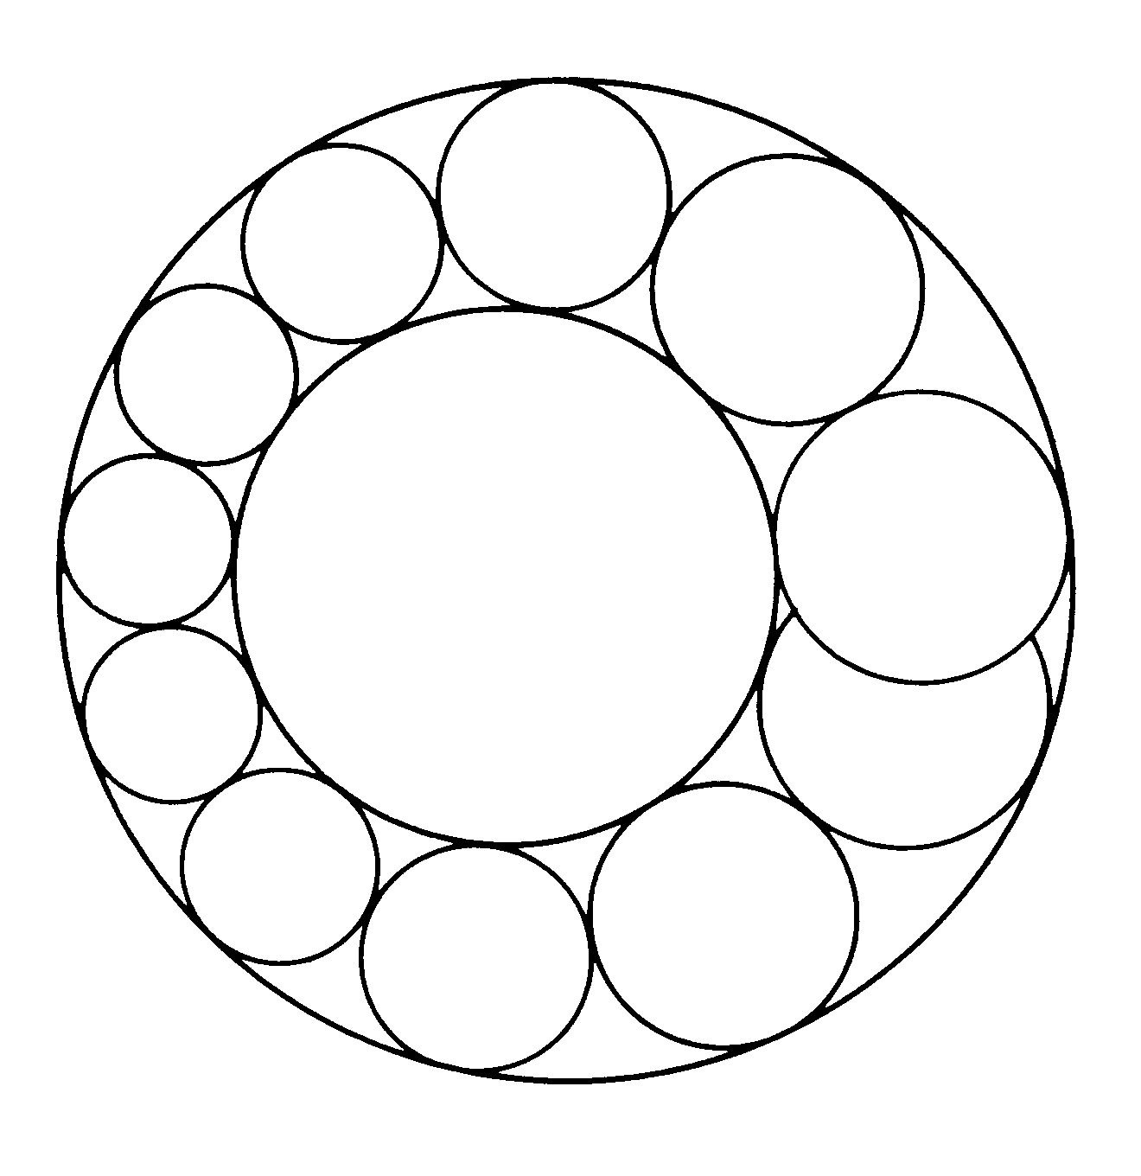
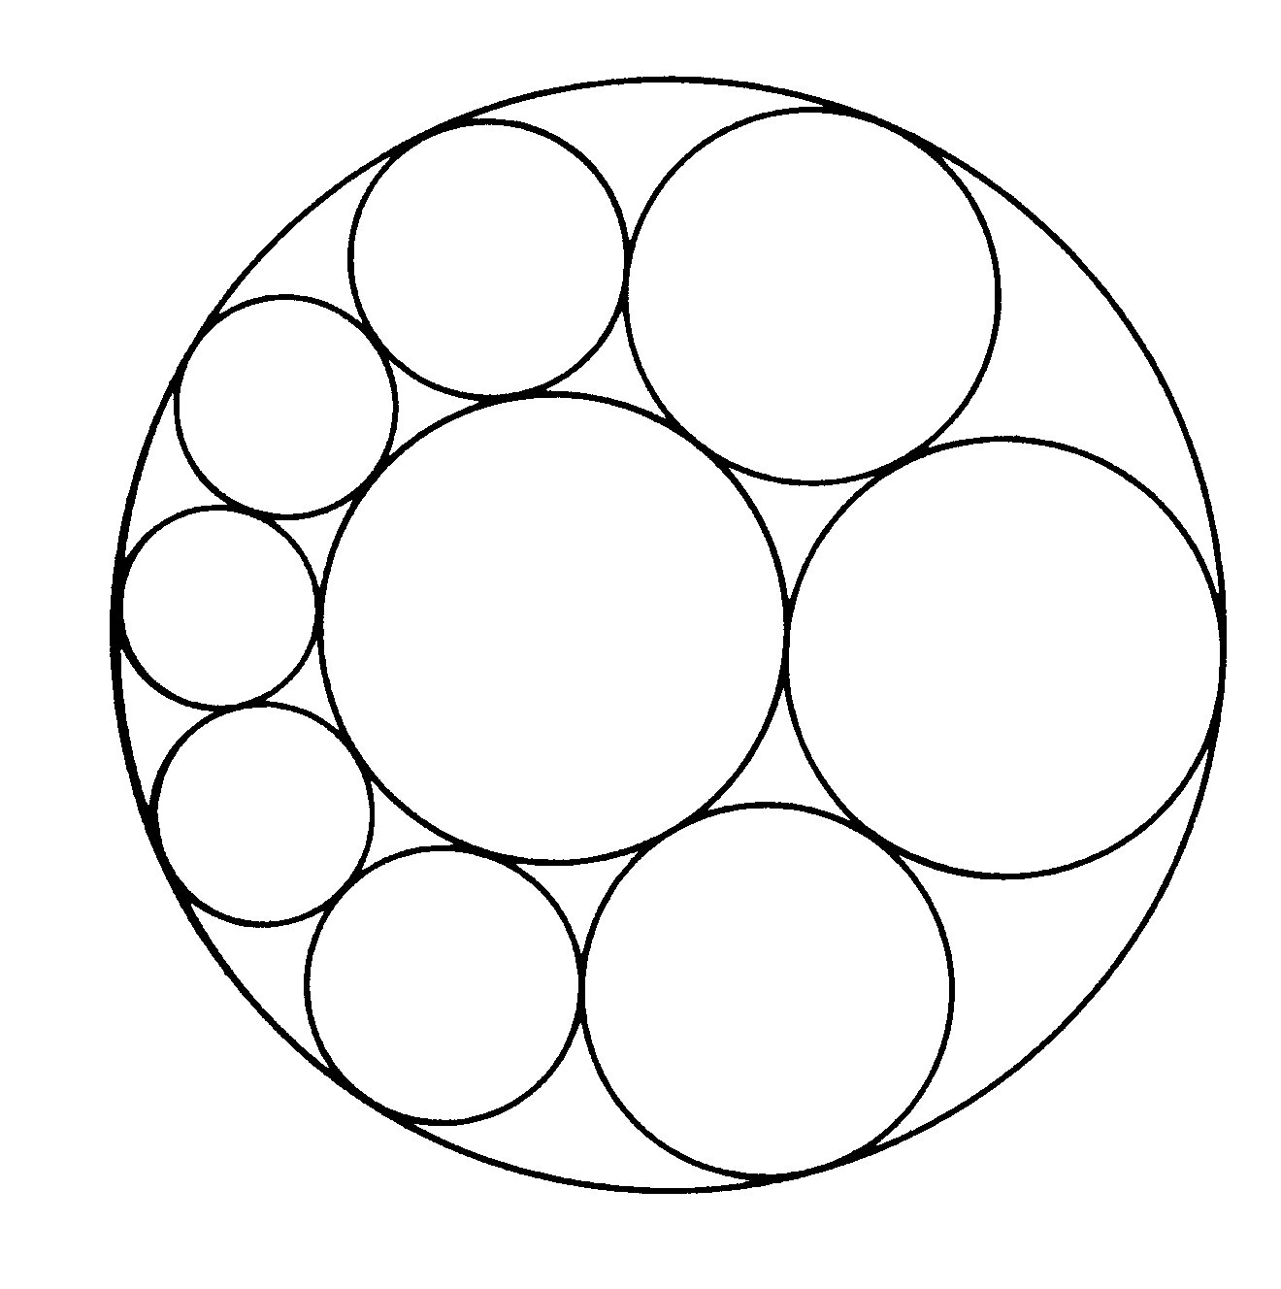

Obr. 1a Obr. 1b

Tento – dnes už klasický problém – vyriešil Jacob Steiner pomocou metódy kružnicovej inverzie. Dokázal, že ak existuje jeden uzavretý reťazec kružníc vyhovujúci podmienkam úlohy (do úvahy sa berie i „viacnásobný obeh“), tak ich existuje nekonečne mnoho; každý zodpovedá ľubovoľne zvolenej prvej kružnici z množiny všetkých kružníc, ktoré sa dotýkajú dvoch daných kružníc. Existencia reťazca závisí od vzájomnej polohy stredov daných kružníc a ich polomerov; všetky uzavreté reťazce prislúchajúce daným dvom pevným kružniciam majú ten istý počet prvkov. Reťazec neexistuje, ak je „počet kružníc v jednom obehu“ iracionálne číslo ([1]).

Soddyho reťazec guľových plôch
Špeciálnym analógom Steinerovho reťazca kružníc je tzv. Soddyho reťazec guľových plôch.
Definícia 2. Množinu všetkých guľových plôch {S_{i}}, z ktorých každá sa dotýka daných troch (navzájom sa dotýkajúcich) guľových plôch A, B, C tak, že každé dve za sebou nasledujúce guľové plochy v reťazci sa dotýkajú, budeme nazývať Soddyho reťazcom prislúchajúcom guľovým plochám A, B, C.
Ďalej sa budú skúmať vlastnosti Soddyho reťazcov, ktoré prislúchajú danej trojici guľových plôch. Platí:
Veta 1.
- Každý Soddyho reťazec je uzavretý a obsahuje práve šesť guľových plôch.
- Stredy všetkých guľových plôch všetkých Soddyho reťazcov prislúchajúcich daným guľovým plochám A, B, C ležia v tej istej rovine.

Elegantný a pozoruhodne jednoduchý dôkaz týchto vlastností poskytuje použitie metódy inverzie vzhľadom na guľovú plochu. [5]

Dôkaz. a) V ľubovoľnej inverzii so stredom napr. v dotykovom bode guľových plôch A, B sa tieto guľové plochy zobrazia do navzájom rovnobežných rovín A´, B´ a plocha C do guľovej plochy C´ dotýkajúcej sa oboch týchto rovín. Hľadaný reťazec {S_{i}}sa zobrazí do reťazca zhodných guľových plôch, ktoré sa dotýkajú rovín A´, B´ a plochy C´. Z podmienok dotyku je zrejmé, že stredy guľových plôch reťazca {S_{i}´} ležia v rovine súmernosti rovín A´, B´ a sú vrcholmi pravidelného šesťuholníka so stredom v strede plochy C´. (Obr. 2)
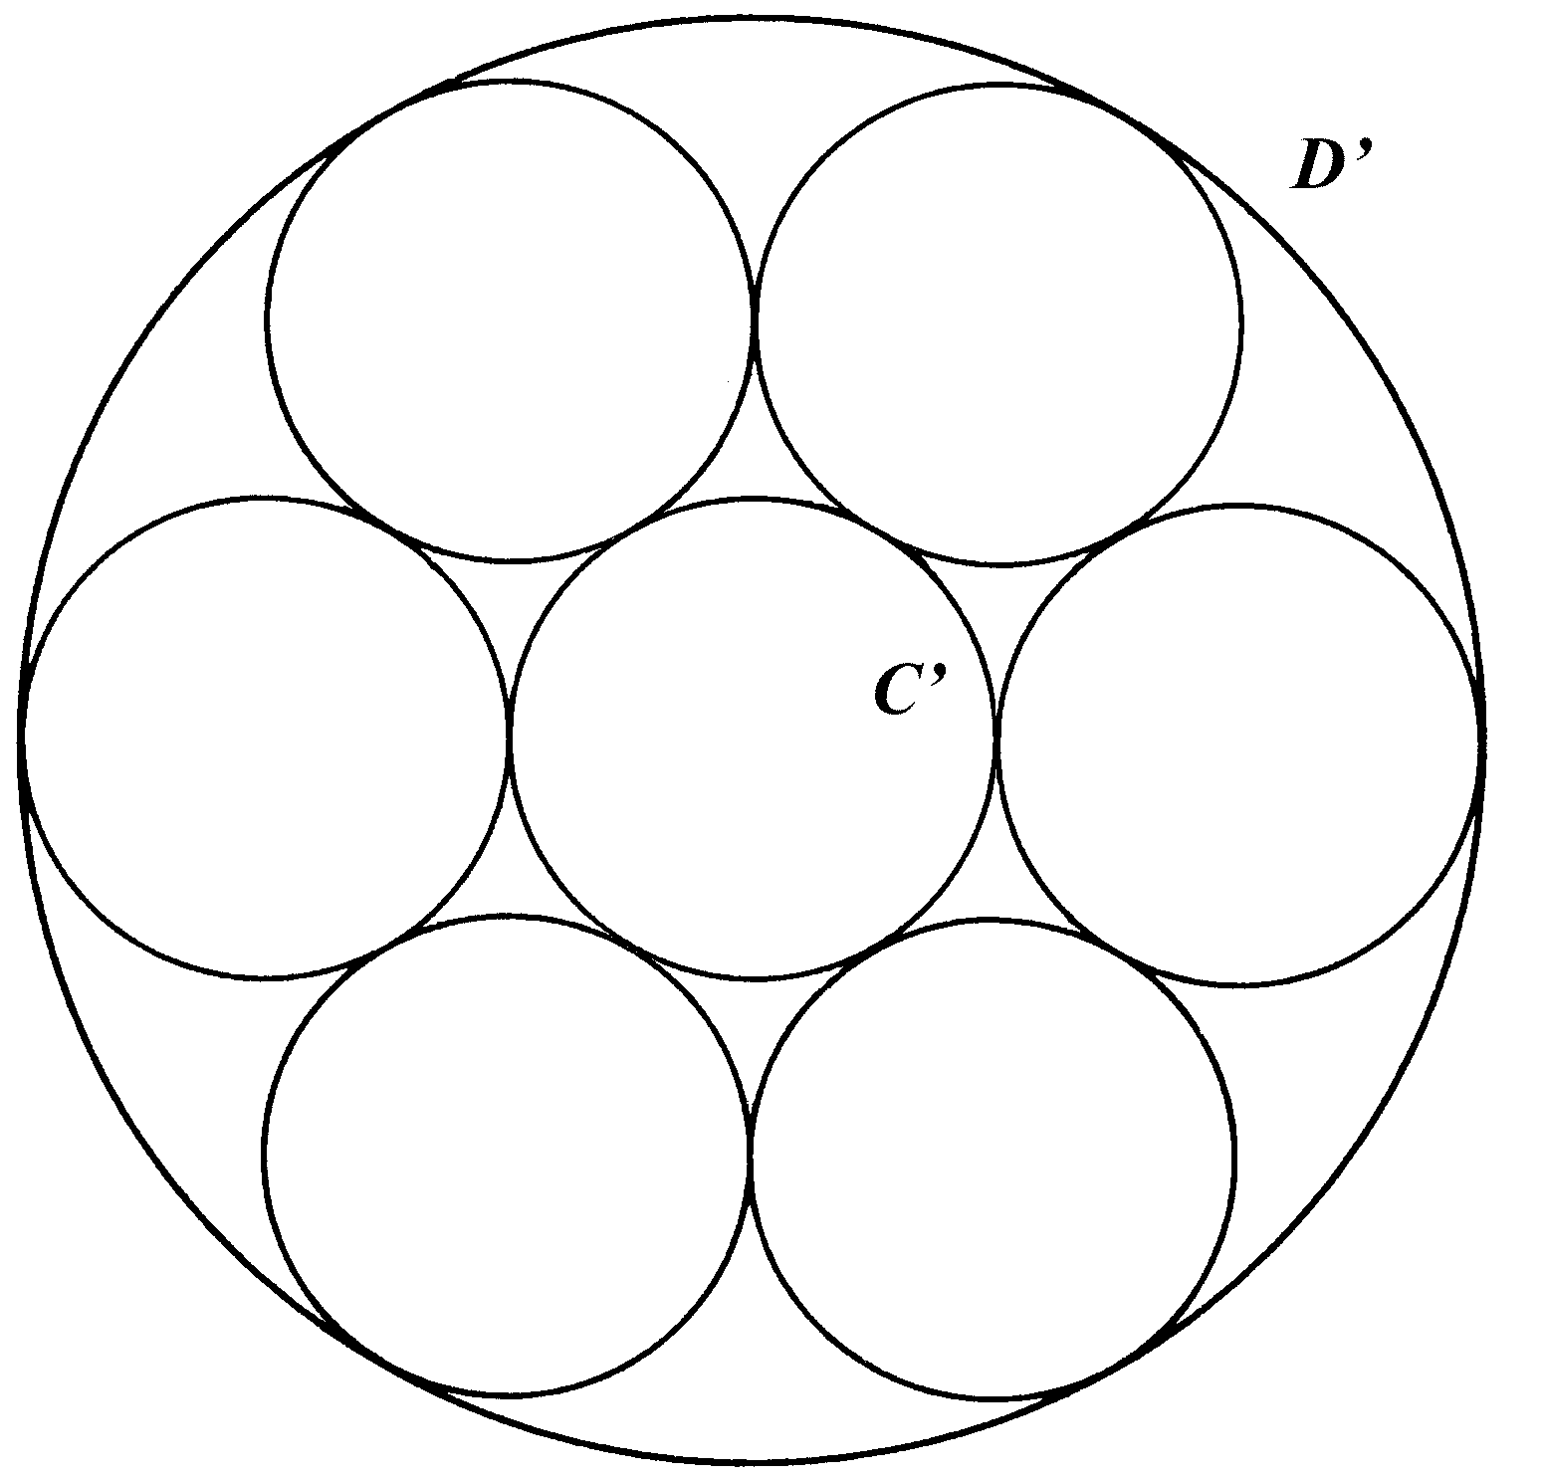
b) Kružnica, na ktorej ležia dotykové body T_{i}´ guľových plôch {S_{i}´} (i = 1, 2, … , 6), je ortogonálna ku všetkým guľovým plochám {S_{i}´}. Jej obrazom vo zvolenej inverzii je kružnica alebo priamka ortogonálna ku všetkým plochám S_{i}. V prvom prípade ležia stredy všetkých plôch {S_{i}}v rovine kružnice, v druhom prípade na priamke incidentnej s bodmi T_{i} .
Obr. 2

Jedna z konfigurácií Soddyho reťazca je na obr. 3. Predstavil ju Frederick Soddy r. 1936. Vo svojom bádaní postupoval komplikovanými výpočtami, bez použitia inverzie. Pevné guľové plochy A, B, C si zvolil tak, aby sa navzájom dotýkali zvonku a aby pre ich polomery
r^{A}, r^{B}, r^{C} platilo: r^{A} = r^{B} = j, r^{C} = j. Pri takejto voľbe je zrejmé, že stredy všetkých guľových plôch všetkých reťazcov vyhovujúcich podmienkam úlohy ležia v spoločnej dotykovej rovine guľových plôch A, B. Polomer guľovej plochy S₁ si zvolil tak, aby rovina incidentná so stredmi guľových plôch A, B, C bola rovinou súmernosti reťazca. Dospel k pozoruhodnému výsledku; polomery všetkých guľových plôch v tomto reťazci sú racionálne čísla: r₁ = r₆ = j, r₂ = r₅ = j, r₃ = r₄ = j.

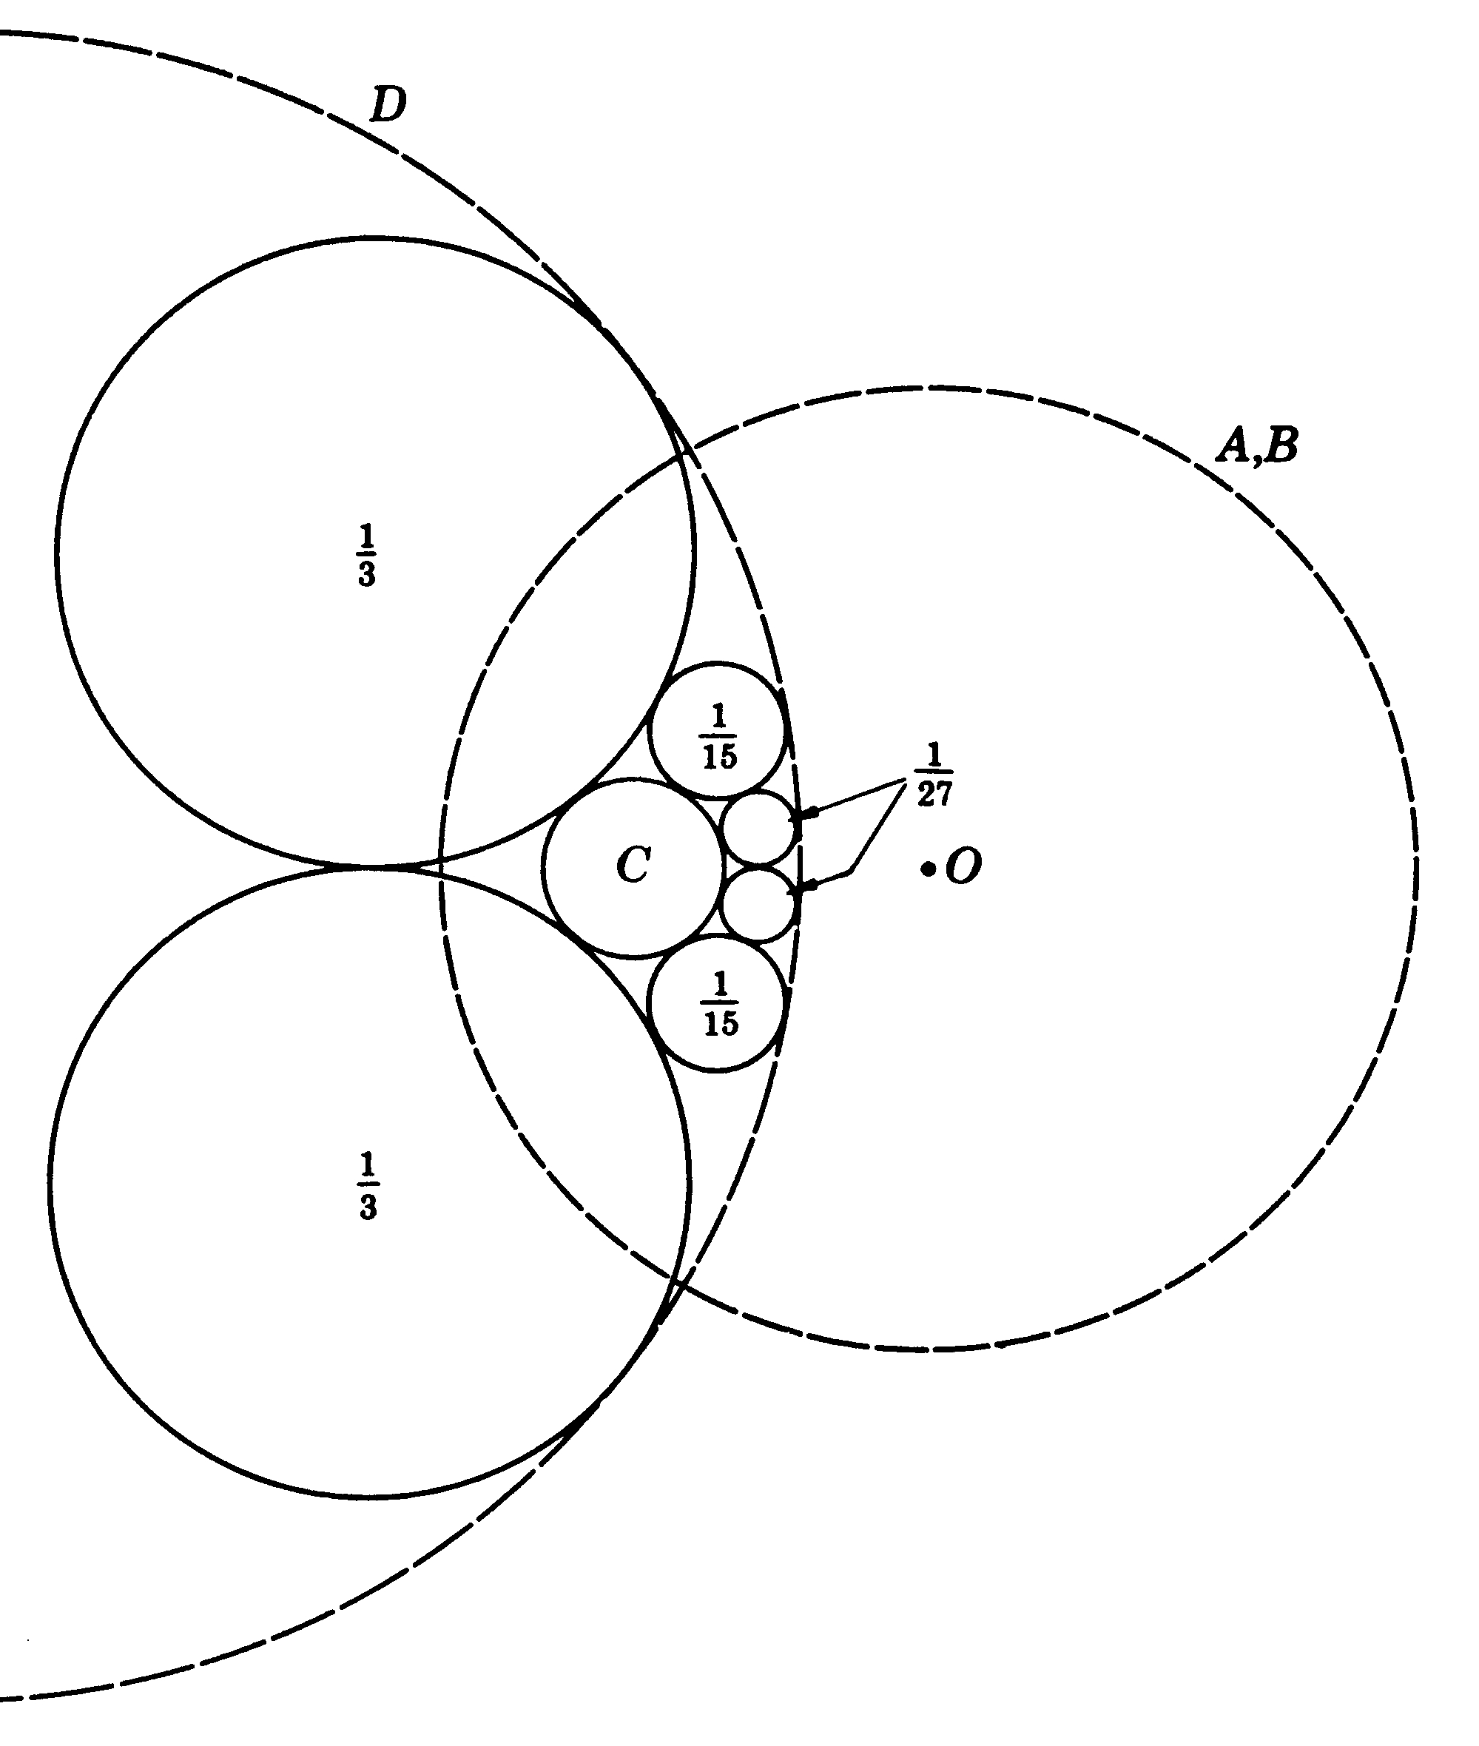

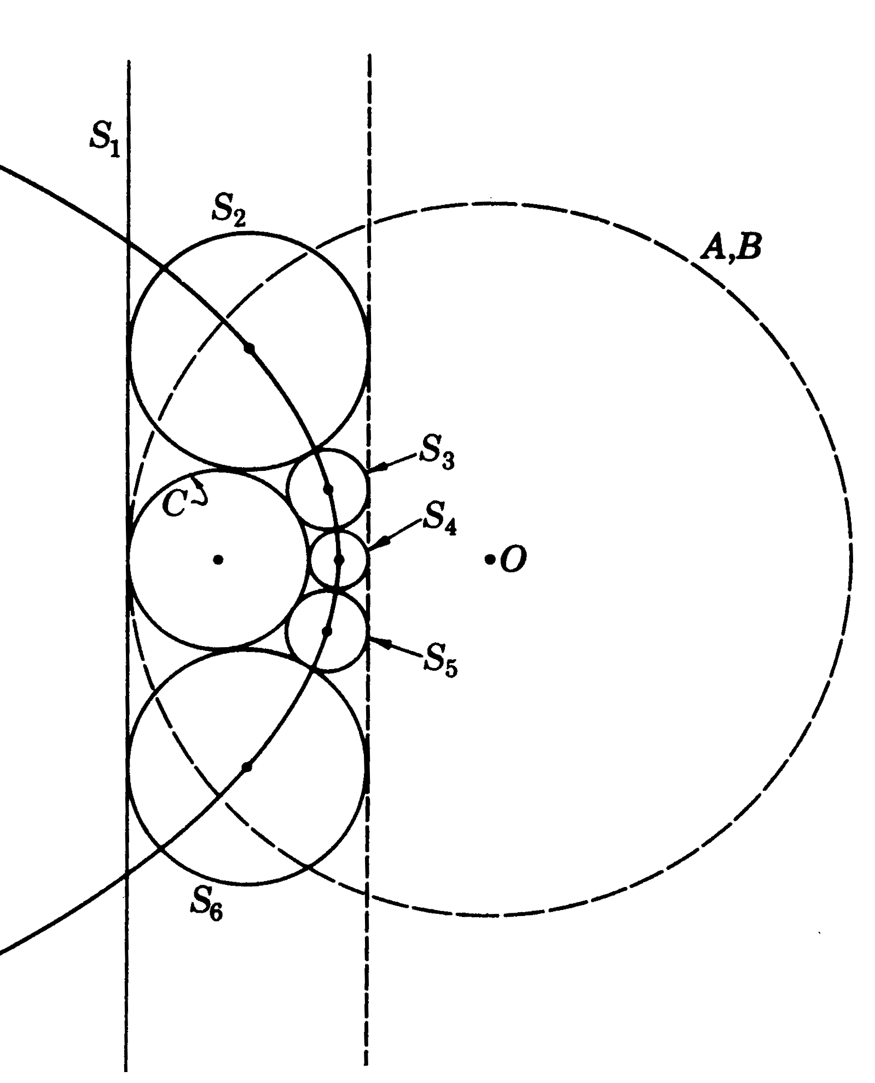

Obr. 2b Obr. 2a Obr. 3 posunúť

Obr. 3 Obr. 4

Obr. 3 znázorňuje kolmé priemety všetkých zúčastnených guľových plôch do spoločnej dotykovej roviny guľových plôch A, B. Obrysy priemetov guľových plôch {S_{i}}a guľovej plochy C sú hlavné kružnice týchto plôch a obrys priemetu plochy A splýva s obrysom priemetu plochy B (na obrázku je vyznačený prerušovanou čiarou). Hlavné kružnice plôch {S_{i}}tvoria reťazec kružníc, v ktorom sa každá z kružníc dotýka susedných kružníc a hlavnej kružnice guľovej plochy C.

Uvažujme ďalej o Soddyho reťazcoch prislúchajúcich všeobecne zvoleným guľovým plochám A, B, C (nemusí platiť r^{A} = r^{B}) a predpokladajme, že sa inverzná šestica {S_{i}´}stane premennou (t. j. pri „obehu“ okolo guľovej plochy C´ nadobudne tento reťazec všetky možné polohy). Pôvodný reťazec sa tiež stane premenným, pričom sa menia aj polomery r_{i} guľových plôch S_{i} v reťazci. Skúmajme množinu stredov všetkých možných plôch S_{i}. Platí:
Veta 2.

Množina stredov všetkých guľových plôch premenného reťazca je kružnica, kužeľosečka
alebo priamka.

Dôkaz. Pre dané guľové plochy A, B, C nastane práve jedna z možností: a) aspoň dve z plôch nie sú navzájom zhodné, b) A ≅ B ≅ C.
- Nech napr. r^{A} ≠ r^{B}. Vtedy je hľadanou množinou stredov podmnožina prieniku rotačného dvojdielneho hyperboloidu s ohniskami v stredoch O^{A}, O^{B} guľových plôch A, B s rovinou stredov plôch S_{i}, čo je kružnica, elipsa, parabola alebo hyperbola (s výnimkou nevlastných bodov).
- Nech r^{A} = r^{B} = r^{C}. Množina stredov guľových plôch všetkých predmetných reťazcov je priamka (s výnimkou nevlastného bodu).

Poznámka. Reťazce zodpovedajúce eliptickému [parabolickému, hyperbolickému] prieniku budeme nazývať eliptickými [parabolickými, hyperbolickými] reťazcami (kružnica sa pre zjednodušenie považuje za eliptický prienik).

- Príklady reťazcov
Soddyho reťazce prislúchajúce guľovým plochám A, B, C (pri A ≅ B) z obr. 3 sú eliptické. Množina stredov guľových plôch S_{i} všetkých týchto reťazcov je elipsa, ktorej ohniská sú stredy guľových plôch C, D (D je inverzným obrazom najmenšej guľovej plochy D´, ktorá sa dotýka každej z guľových plôch reťazca {S_{i}´} vnútorným spôsobom (obr.2) (C´ je najmenšou guľovou plochou, ktorá sa zvonku dotýka všetkých guľových plôch v reťazci {S_{i}´} )). V eliptickom prípade je stred O inverzie (O = A ∩ B) vonkajším bodom guľových plôch vo všetkých reťazcoch. Obrazom vnútra každej z guľových plôch S_{i}´ je vnútro inverznej plochy S_{i} (dotyk dvojíc guľových plôch v reťazci je vonkajší). Neexistuje rovina, ktorá by bola spoločnou dotykovou rovinou daných guľových plôch A, B, C.
Na čitateľa sa ponecháva rozhodnutie o tom, kedy je množina stredov guľových plôch S_{i} kružnicou. Jedným príkladom je r^{A} = r^{B} = r^{C} (zhodné guľové plochy A, B sa dotýkajú plochy C zvnútra, v krajných bodoch toho istého priemeru plochy C. Guľové plochy S_{i} sú tiež navzájom zhodné.

Na zjednodušenom Soddyho modeli, v ktorom A ≅ B, si ukážeme príklad parabolického a hyperbolického reťazca, ako aj príklad reťazca s priamkou stredov. Ak si zvolíme polomer guľovej plochy C tak, aby plochy A, B, C mali spoločnú práve jednu dotykovú rovinu (obr. 4), tak v tomto prípade existuje Soddyho reťazec, v ktorom je päť guľových plôch; reťazec uzatvára spomenutá dotyková rovina (na obrázku má označenie S₁). Rovina S₁ je inverzným obrazom tej z guľových plôch množiny {S_{I}´} premenného reťazca, ktorej dotykový bod s guľovou plochou D´ je práve stredom inverzie. Obrazom vnútra piatich guľových plôch {S_{i}´} je vnútro inverzných plôch a obrazom vnútra plochy S₁´ je vnútro toho polpriestoru s hranicou v dotykovej rovine S₁, ktorý neobsahuje stred inverzie. Pri úplnom obehu jedného reťazca {S_{i}´}sa konfigurácia piatich guľových plôch s jednou rovinou vyskytne šesťkrát. Všetky ostatné reťazce pozostávajú zo šiestich guľových plôch ako v eliptickom prípade. Množina stredov guľových plôch premenného reťazca je parabola s ohniskom v strede guľovej plochy C. Konštrukcia určujúcej priamky paraboly je zrejmá z vlastností dotyku všetkých guľových plôch reťazca s guľovou plochou D.

Ak si zvolíme polomer guľovej plochy C tak, aby plochy A, B, C (r^{A} = r^{B} ≠ r^{C}) mali práve dve spoločné dotykové roviny, tak v jednom inverznom reťazci je stred inverzie alebo vonkajším bodom každej z guľových plôch {S_{i}´} alebo vnútorným bodom práve jednej z týchto plôch alebo na nej leží (pričom pri „obehu“ jedného reťazca okolo guľovej plochy C´ je s každou z týchto plôch incidentný práve dvakrát). V prípade incidencie stredu inverzie s niektorou guľovou plochou reťazca {S_{i}´} je inverzným obrazom tejto plochy jedna zo spomenutých dotykových rovín. Analogicky ako v parabolickom prípade sa pri jednom „obehu“ reťazca vyskytne konfigurácia piatich guľových plôch s jednou rovinou dvanásťkrát. Ak je stred inverzie vonkajším bodom každej z plôch reťazca {S_{i}´}, pre inverzné obrazy platí to isté, čo v eliptickom prípade (obr. 5a). Po nadobudnutí „limitnej“ polohy (ktorej zodpovedá konfigurácia s piatimi guľovými plochami a jednou rovinou sa stred inverzie stáva vnútorným bodom jednej z plôch reťazca {S_{i}´}; vnútro tejto guľovej plochy (napr. S₁´) sa zobrazí do vonkajška jej inverzného obrazu S₁ a vnútro každej guľovej plochy zo zvyšnej pätice sa zobrazí do vnútra jej inverzného obrazu. Znamená to, že guľová plocha S₁ sa dotýka susedných guľových plôch v reťazci vnútorným spôsobom (obr. 5b). Po prechode guľovej plochy S₁´ druhou „limitnou“ polohou sa znovu zmení jej dotyk so susednými guľovými plochami v reťazci na vonkajší. Stredy všetkých guľových plôch reťazca navzájom sa dotýkajúcich zvonku sú incidentné s jednou vetvou hyperboly (s ohniskami v stredoch guľových plôch C, D) a stredy guľových plôch, ktoré sa dvoch plôch v reťazci dotýkajú zvnútra, prebiehajú jej druhú vetvu. (Obrázky 5a, b sú schematické.)

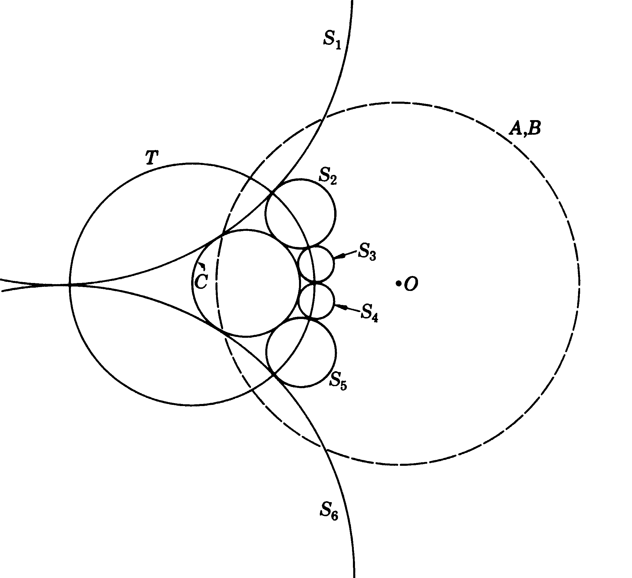
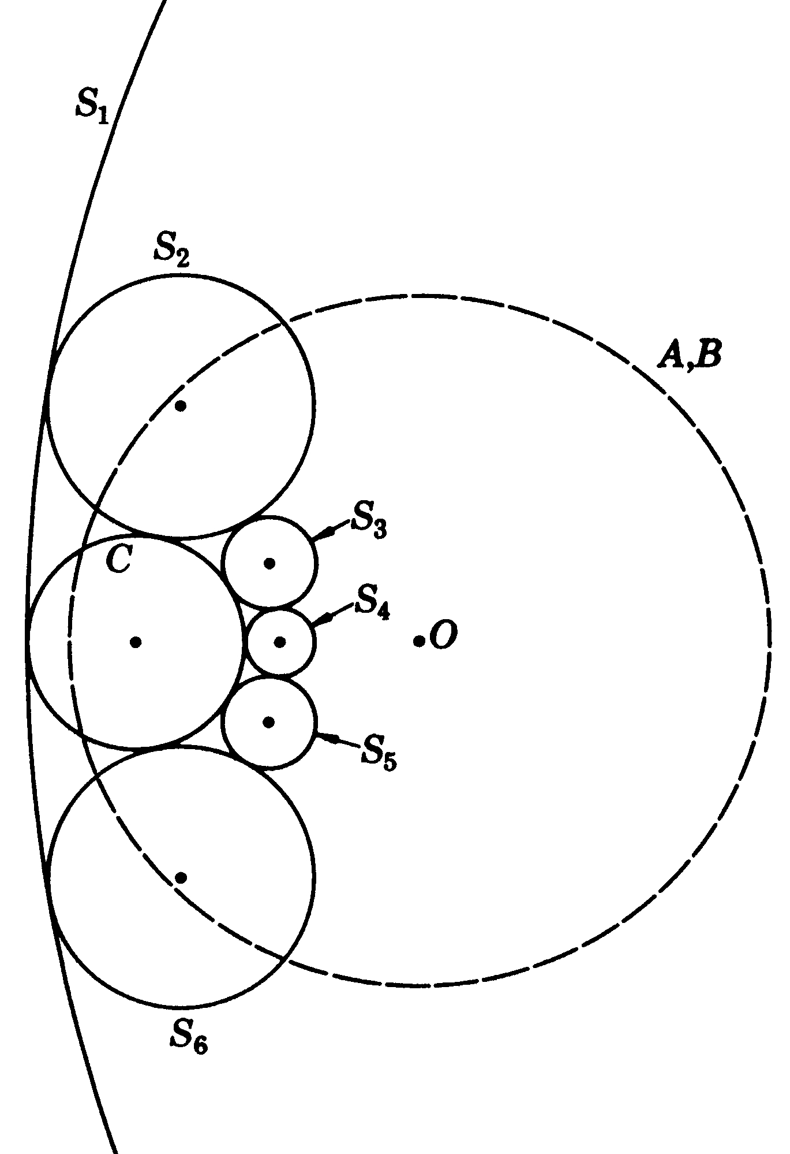

Obr. 5a Obr. 5b

Na záver uvažujme o Soddyho reťazcoch prislúchajúcich trom navzájom zhodným guľovým plochám A, B, C. Množinou stredov guľových plôch všetkých reťazcov je priamka, ktorá je priesečnicou spoločných dotykových rovín dvojíc guľových plôch z tejto trojice. Existujú dve navzájom rovnobežné roviny, ktoré sú spoločnými dotykovými rovinami daných plôch A, B, C; ich obrazom v inverznom reťazci {S_{i}´}sú dve susedné guľové plochy, pre ktoré je stred inverzie dotykovým bodom. Existuje teda reťazec, v ktorom sú štyri guľové plochy a dve navzájom rovnobežné roviny (obr. 6a). Pri prechode každej z plôch reťazca touto polohou sa mení typ jej dotyku s plochami A, B, C, ako aj so susednými guľovými plochami v reťazci (obr. 6b). V konfigurácii so šiestimi guľovými plochami sa vždy práve jedna guľová plocha reťazca dotýka susedných guľových plôch v reťazci vnútorným spôsobom. Pri jednom obehu reťazca sa vyskytne konfigurácia s dvoma rovinami a štyrmi guľovými plochami šesťkrát.

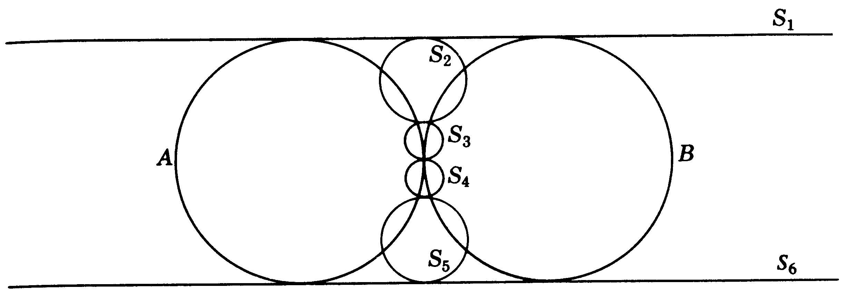

Obr. 6a

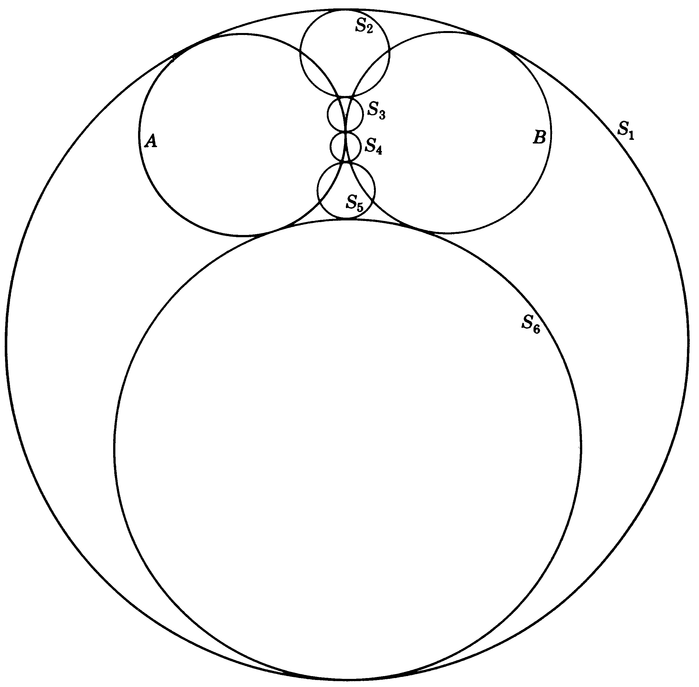
Obr. 6b
Poznámka. Pre množinu stredov všetkých guľových plôch premenného reťazca, ktoré prislúchajú guľovým plochám A, B, C a typ ich vzájomného dotyku je teda rozhodujúci počet spoločných dotykových rovín daných plôch A, B, C a pomery ich polomerov.

- Na záver úloha pre čitateľa
Pre polomery r_{i} guľových plôch S_{i} (i = 1, 2, … , 6) v pôvodnom eliptickom Soddyho reťazci platí:
+ = + = + . Dokážte!

Literatúra

[1] Coxeter, H. S. M. – Greitzer, S. L.: Geometry Revisited, Random House & L. W. Singer,
967, s. 125
[2] Courant, R. – Robbins H.: What is Mathematics? Oxford Univ. P. 1996, s. 117, 125 – 127
[3] Jarolímek, V.: Základové geometrie polohy v rovine a v prostoru, sv. V. (Doplňky 2.),
Česká matice technická, Praha 1918, s. 7 – 8
[4] Modenov, P. S.: Zadači po geometrii, Izdateľstvo „Nauka“, Moskva, 1979, s. 266 – 271
[5] Ogilvy, C. Stanley: Excursions in Geometry, Dover, New York, 1990, s. 60 – 72;
ISBN 0-486-26530-7
[6] Perepjolkin, D. I.: Kurs elementarnoj geometrii I, Gosud. Izdat. Techn.-teoret. Literatury,
Moskva, 1949
[7] Sklenáriková, Z.: K metódam riešenia Apolloniovej úlohy, In: Matematika v promĕnách
vĕků III, Edícia Dĕjiny matematiky, Praha, 2004, s. 45 – 55; vyd.:
Výzkumné centrum pro dĕjiny vĕdy, Praha; ISBN 80-7285-040-7
[8] http://www.dpmms.cam.uk/∼etc21/hexlet/hexlet3.html

Fermatova úloha. Rozšírenie Apolloniovej úlohy na priestor sa pripisuje francúzskemu matematikovi Pierre Fermatovi (1601 – 1655).
Möbius, August Ferdinand (1790 – 1868), nemecký matematik. Zaoberal sa o. i. nelineárnymi zobrazeniami v geometrii.
Pred uvažovaním o obraze geometrického útvaru v inverzii f je potrebné si uvedomiť, ako je postulovaný bod Σ. Požaduje sa, aby bodom Σ prechádzala každá priamka a rovina priestoru M₃; priamka (rovina) tohoto priestoru je euklidovská priamka (rovina) doplnená bodom Σ.
Konštrukcia spoločnej dotykovej roviny daných troch guľových plôch (s použitím kužeľovej metódy) je triviálnou stereometrickou úlohou. Vo všeobecnom prípade má úloha osem riešení.
Jacob Steiner (1796 – 1863) – profesor univerzity v Berlíne, jeden z najvýznamnejších nemeckých geometrov 19. storočia
Frederick Soddy (1877 – 1956), profesor chémie na univerzite v Oxforde. Laureát Nobelovej ceny z r. 1921 (spolu s Rutherfordom) za výskum v oblasti rádioizotópov; nositeľ Albertovej medaily. Po smrti manželky r. 1937 odišiel do dôchodku a venoval sa ekonomickým, sociálnym, politickým teóriám a okrem iného riešeniu zaujímavých matematických problémov.
Odporúča sa vychádzať z inverzného modelu na obr. 2 a skúmať, aká by mala byť poloha zvoleného stredu inverzie vzhľadom na guľovú plochu C´.
Inverzným obrazom guľovej plochy D´ je rovina. Na obr. 4 je kolmý priemet roviny D (rovnobežnej s rovinou S₁) do spoločnej dotykovej roviny guľových plôch A, B vyznačený prerušovanou čiarou.

